
Tu as des yeux, mais tu ne vois pas.
Tu as des oreilles, mais tu n’entends pas.
Tu as des mains, mais tu ne les tends pas.
Où as-tu laissé la lumière qui était en toi ?
Seul, tu resteras dans l’obscurité.

ERREPIKA : Errazu nun utzia duzu
Zure barnean zen argia ?
Nehor gabe nahiago duzu
Mundu huntan haunditzea.
Nik badakit, nik badakit, bakarrik zu
Ilunean izanen zare.

Begiak badituzu
Bainan ez duzu ikusten.
Anaia da lerratu,
Bidea txarago zuen
Bainan ez zara higitu,
Ikusi zaitut joaiten. (bis)

Beharriak badituzu
Bainan ez duzu entzuten
Hoinbeste garrazi heldu.
Ogik gabe da egoiten,
Zure ganat da agertu
Bainan atea da hesten. (bis)

Eskuak badituzu
Bainan ez dituzu hartzen
Zuri nai dutenak lotu.
Geiho ez dakizu zer den,
Amodioaz zare arroztu
Es duzu deusik eskaintzen (bis)

Hitzak : Kattalin Indaburu
Doinua : Philippe Albor – Joseph Lafitte

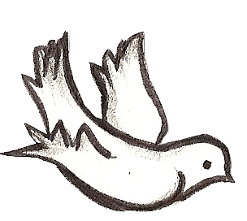
1
2
3
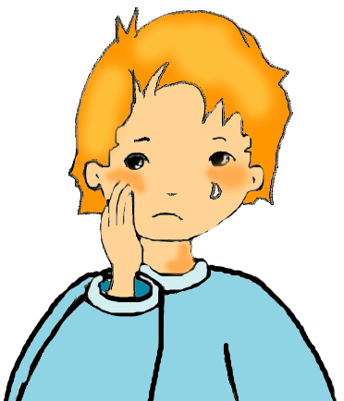

Tu as des yeux, mais tu ne vois pas.
Tu as des oreilles, mais tu n’entends pas.
Tu as des mains, mais tu ne les tends pas.
Où as-tu laissé la lumière qui était en toi ?
Seul, tu resteras dans l’obscurité.

ERREPIKA : Errazu nun utzia duzu
Zure barnean zen argia ?
Nehor gabe nahiago duzu
Mundu huntan haunditzea.
Nik badakit, nik badakit, bakarrik zu
Ilunean izanen zare.

Begiak badituzu
Bainan ez duzu ikusten.
Anaia da lerratu,
Bidea txarago zuen
Bainan ez zara higitu,
Ikusi zaitut joaiten. (bis)

Beharriak badituzu
Bainan ez duzu entzuten
Hoinbeste garrazi heldu.
Ogik gabe da egoiten,
Zure ganat da agertu
Bainan atea da hesten. (bis)

Eskuak badituzu
Bainan ez dituzu hartzen
Zuri nai dutenak lotu.
Geiho ez dakizu zer den,
Amodioaz zare arroztu
Es duzu deusik eskaintzen (bis)

Hitzak : Kattalin Indaburu
Doinua : Philippe Albor – Joseph Lafitte
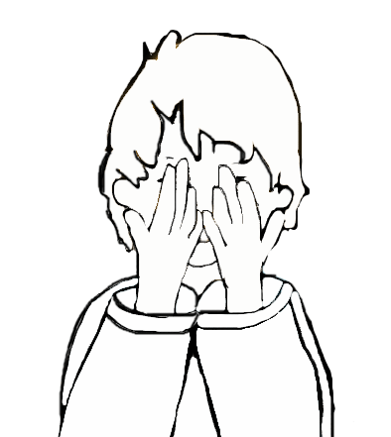
1
2
3
